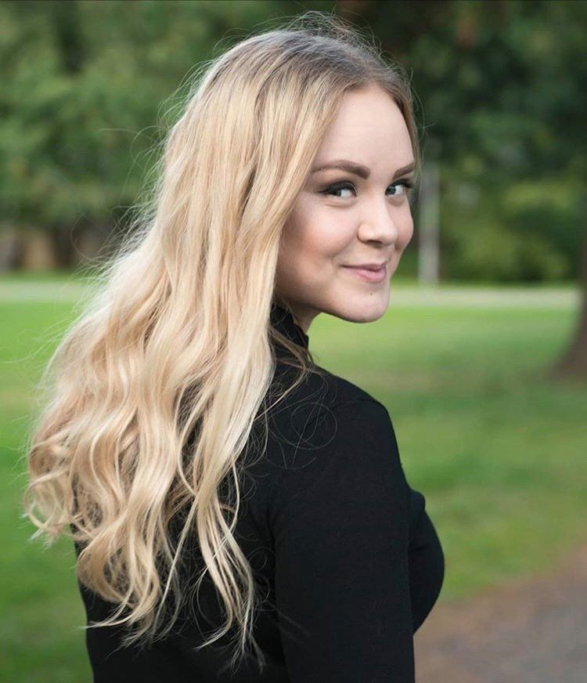
KONSERT I SALEN MED

Aurora Heimdal

Mandag 29. november kl. 18:00 – 20:00
Vi byr på pizza før konserten
Arrangementet er gratis og alkoholfritt

Si fra om du kommer innen mandag 29/11 kl. 12:00 november til
lars.ove.berge@sykehuset-innlandet.no
Eller på telefon 61 14 75 50/984 42 828

